De ketting

Lesmateriaal gemaakt n.a.v. de prijsvraag: Taal van de Natuurkunde

door: Ruud Brouwer

## Voorwoord

“*Experimenten zijn de ware leermeesters als je de natuur wilt leren kennen*”, zei Pascal al in de 17e eeuw. Ik zou daar bij schoolnatuurkunde aan toe willen voegen: *“… en die experimenten voer je bij voorkeur uit met een houtje en een touwtje!*”. Uit de experimenten moeten ook conclusies worden getrokken en daarvoor is wiskunde nodig. Galilei – een tijdgenoot van Pascal – zei het zo: “*Het boek van de natuur is in wiskundige taal geschreven.*”. Proeven en wiskunde hebben natuurkunde gevormd tot wat zij nu is: zij zijn de taal van de natuurkunde.

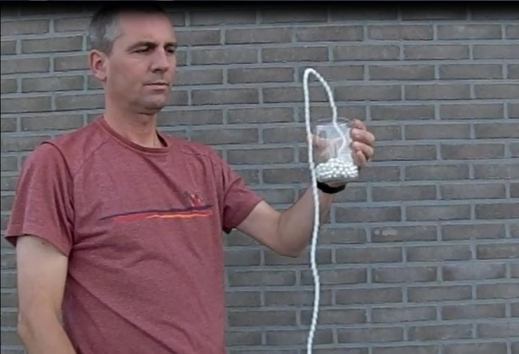In dit lesmateriaal staat een simpele ketting centraal als voorbeeld om de taal van de natuurkunde uit te oefenen. Natuurkunde moet je doen met je handen, je hersens en je voeten. Zit de proef verstopt in een ingewikkeld apparaat dan worden alleen de hersens aangesproken om de meting te interpreteren en zijn de handen en voeten niet uitgedaagd. Daarom heeft een houtje-touwtje proef de voorkeur. Een ketting is makkelijk voorhanden, goedkoop en zeer geschikt om verrassende proeven mee te doen en aan te rekenen. Verloopt de beweging te snel dan kan videometen ingezet worden.

De onderdelen in dit lesmateriaal zijn vanaf 4 h/v onafhankelijk van elkaar in de les (circuspracticum) te gebruiken, maar als thuisopdracht is ook mogelijk. Een aantal proeven met de ketting heb ik voorgedaan in werkgroepen en de markt op voorgaande Woudschoten natuurkunde conferenties. Wellicht zijn ze u toen opgevallen. Zo niet, dan hoop ik dat u er net zo veel plezier aan beleeft als de deelnemers in 2013 van de werkgroep *Wonder en is gheen wonder*.

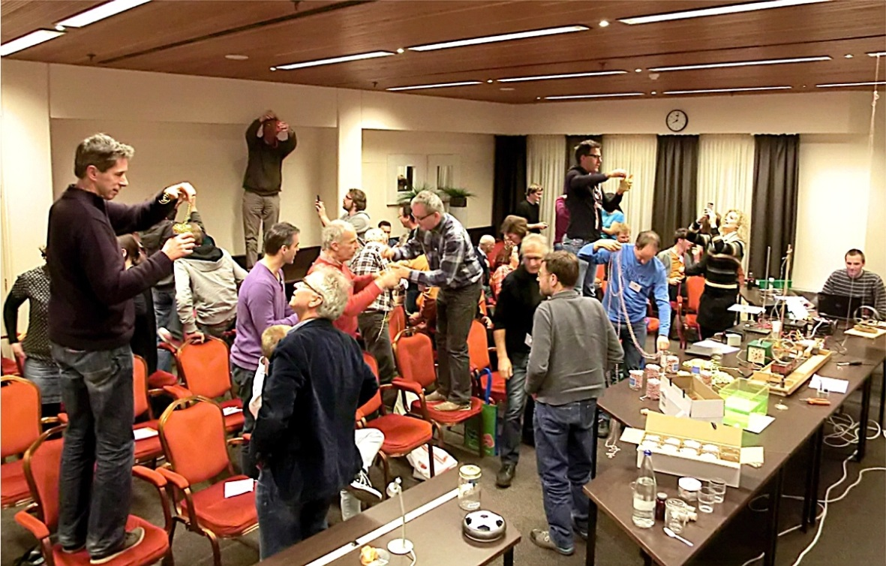

Inhoud

[Voorwoord 1](#_Toc401770246)

[Ring en ketting 3](#_Toc401770247)

[Antwoordmodel bij ring en ketting 4](#_Toc401770248)

[Wonder en is gheen wonder 5](#_Toc401770249)

[Antwoordmodel bij wonder en is gheen wonder 6](#_Toc401770250)

[Hevelketting 7](#_Toc401770251)

[Antwoordmodel bij hevelketting 8](#_Toc401770252)

[Wrijvingscoëfficiënt 9](#_Toc401770253)

[Antwoordmodel bij wrijvingscoëfficiënt 10](#_Toc401770254)

[Slingerende ketting 11](#_Toc401770255)

[Antwoordmodel bij slingerende ketting 12](#_Toc401770256)

## Ring en ketting

*nodig: metalen gesloten ketting en een metalen ring (diameter ongeveer 5 cm)*

**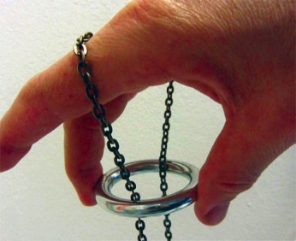Wat moet je doen?**

Houd ketting en ring vast zoals op deze foto is te zien.

Laat de ring los en probeer voor elkaar te krijgen dat de ring niet op de grond valt, maar aan de ketting blijft hangen. Het is geen truc, maar pure natuurkunde.

Gebruik geen ring die te licht is, want dan werkt de proef niet. Het beste kun je in de bouw­markt voor de schappen de juiste ring en ketting bij elkaar zoeken en alles uitproberen. Trek je niets aan van andere klanten die je waarschijnlijk schaapachtig staan aan te kijken omdat je steeds een ring op de grond laat kletteren. Blijf oefenen, want uiteindelijk lukt deze mooie proef echt.

|  |  |  |  |
| --- | --- | --- | --- |
| ketting_ring_1akopie | ketting_ring_4kopie | ketting_ring_6kopie | ketting_ring_9kopie |

Het loslaten van de ring moet voorzichtig gebeuren. Zet de ring niet af en probeer geen rotatie van de ring af te dwingen. Laat de ring uit zichzelf roteren door heel voorzichtig je duim van de ring af te halen. Je middel­vinger is dan het draaipunt.

Klik [hier](http://www.stevin.info/filmpjes/2-mechanica-2/filmpje-vallendering/filmpje-vallendering.html) om de slow motion films in voor- en zijaanzicht te bekijken.

***a*** Oefen met de ring en de ketting net zo lang totdat de ring niet meer op de grond valt en in de ketting blijft hangen. (Pas op: deze opdracht kan verslavend werken!)

|  |  |  |
| --- | --- | --- |
| ketting_ring_11kopie | ketting_ring_12kopie | ketting_ring_13kopie |

Bekijk de zijaanzichten hiernaast. Je ziet dat de ring na het loslaten méér dan een kwartslag is gedraaid.

***b*** Welke wet van Newton verklaart dat de ring meer dan een kwartslag draait?

Omdat de ring meer dan een kwartslag draait, duwt de ring tegen de ketting. We noemen deze kracht *F*actie.

***c*** Is de kracht waarmee de ketting terugduwt tegen de ring groter dan, kleiner dan of gelijk aan *F*actie?

De ring wordt alleen opgevangen als de ketting opwaarts langs de ring kan glijden en zich als een lus om de ring heen vouwt.

***d*** Hoe heet de kracht die wordt overwonnen als de ketting langs de ring glijdt?

Antwoordmodel bij ring en ketting

***a*** –

***b*** De ring zal na het loslaten vanwege zijn traagheid (1e wet van Newton) meer dan een kwartslag draaien en daardoor tegen de ketting duwen.

***c*** De derde wet van Newton zegt: *F*actie = −*F*reactie, dus de ketting duwt even hard terug.

***d*** Door het terugduwen zal de ketting langs de ring omhoog kunnen glijden als de (glij)weerstandskracht met de ring niet te hoog is. Zo ontstaat een lus waar de ring even later aan blijft hangen.

|  |  |  |  |
| --- | --- | --- | --- |
| ketting_ring_14kopie | ketting_ring_15kopie | ketting_ring_16kopie | ketting_ring_17kopie |

## Wonder en is gheen wonder

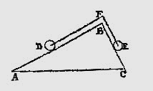

Dit is een originele tekening van Simon Stevin (1586).

Twee bollen D (200 g) en E (100 g) zijn verbonden door een dun touw en liggen op een gladde rechthoekige driehoek ABC. Zijde AB is 50 cm en zijde BC is 25 cm.

Het touw kan zonder wrijving over F heen glijden.

We laten de bollen los.

***a*** Doe binnen vijf seconden een voorspelling: komen de bollen in beweging? En zo ja, in welke richting?

***b*** Bereken zowel bij bol D als E de component van de zwaartekracht langs het oppervlak.

***c*** Was je voorspelling juist?

Stevin gebruikte een ketting – een clootkrans – om zonder wiskunde deze stelling te bewijzen: *als AB = 2⋅BC dan is bol D dubbel zo zwaar als bol E.*

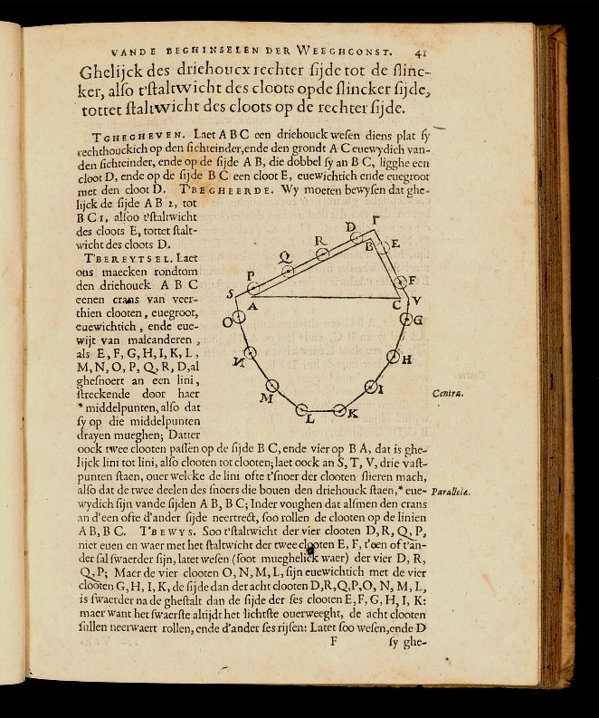

***d*** Bekijk de link [Clootkrans](http://www.youtube.com/watch?v=nDKGHGdXLEg) voor het bewijs van Simon Stevin.

***e*** Zoek op internet hoe Simon Stevin de uitspraak *Wonder en is gheen wonder* gebruikte en zoek nog twee andere voorbeelden van zijn vernuft.

### Antwoordmodel bij wonder en is gheen wonder

***a*** –

***b*** We zetten de gegevens in de figuur en hebben een hoogtelijn uit B toegevoegd. De rechte hoek bij B is opgesplitst in *β*1 + *β*2 = 90°.

***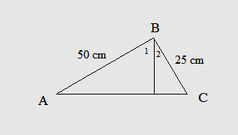***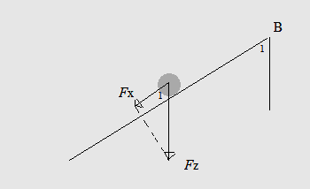

De hoek bij A: tan*α* = 25/50 ⇒ *α* = 26,5..°.

De hoek bij C: *γ* = 90 – 26,5.. = 63,4..°.

Uit gelijkvormigheid van driehoeken ⇒ *β*1 = *γ* = 63,4..° en *β*2 = *α* = 26,5..°.

Bij bol D: de hoek tussen *F*x en *F*z is gelijk aan *β*1 = 63,4..°

*F*x,D = *F*z⋅cos(63,4..) = 0,200⋅9,81⋅ cos(63,4..) = 0,877.. N = 0,88 N.

Bij bol E gaat de berekening op dezelfde manier:

de hoek tussen *F*x en *F*z is gelijk aan *β*2 = 26,5..°

*F*x,E = *F*z⋅cos(26,5..) = 0,100⋅9,81⋅cos(26,5..) = 0,877.. N = 0,88 N.

***c*** *F*x,D = *F*x,E , dus er is evenwicht en dus geen beweging.

***d*** –

***e*** Wonder en is gheen wonder was de lijfspreuk van Simon Stevin en de clootkrans was zijn beeldmerk. Zijn vernuft werd o.a. gebruikt in de taal (Nederlands i.p.v. Latijn als voertaal voor de wetenschap), de wetenschappelijke methode, de valbeweging, en hydrostatische druk.

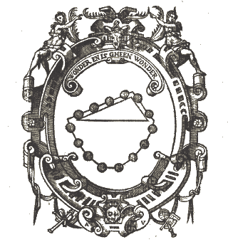

## Hevelketting

*nodig: een kralenketting uit de kerstboom, bekerglas, liniaal, stopwatch en coach 6 videometen*

Deze proef werkt echt en ziet er intrigerend uit. Leg een lange ketting – zo een waarmee je normaal gesproken de kerstboom versiert – in een bekerglas. Trek de ketting langzaam omlaag en de ketting zal, nadat je hem hebt losgelaten, als een hevel uit het bekerglas glijden.

Maar … als de hevel op gang gekomen is dan ontstaat een verbluffend en onverwacht effect. De ketting komt omhoog en de boog blijft staan(!) terwijl de hevel met constante snelheid doorloopt.

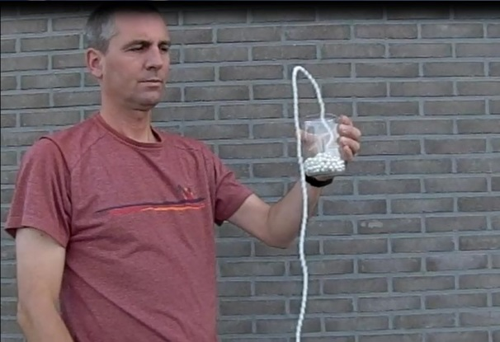

***a*** Doe de proef zelf!

Houd het bekerglas met de ketting 2,0 m boven de grond.

***b*** Meet de snelheid waarmee de ketting beweegt (de snelheid is vrijwel meteen constant).

**Videometen**

* Download de high speed (1200 frames per seconde) film [**hevelketting**](http://www.stevin.info/filmpjes/2-mechanica-2/filmpje-hevelketting/filmpje-hevelketting.html)op je computer en bekijk hem.
* Open de film in videometen van coach 6. Op een bepaald moment komen er zwart gemaakte kralen uit het bekerglas. Van de zwarte dalende kralen ga je een videometing doen, dus knip de film.
* Gebruik de breedte van de bakstenen muur om de schaal aan te passen.

***c*** Maak met een videometing een *x*(*t*)-grafiek van de dalende zwarte kralen en bepaal met de optie *Helling* de snelheid van de kralen.

***d*** Komt je videometing overeen met het antwoord op vraag ***b***? Hoeveel % wijkt het van elkaar af?

### Antwoordmodel bij hevelketting

***a*** –

***b*** Je houdt het bekerglas 2,0 m boven de grond. Een 10 m lange ketting doet er dan 2,5 s over om uit het bekerglas te stromen. Dus *v* = 10/2,5 = 4,0 ms-1.

***c*** De videometing met de high speed film toont aan dat de ketting met constante snelheid beweegt.

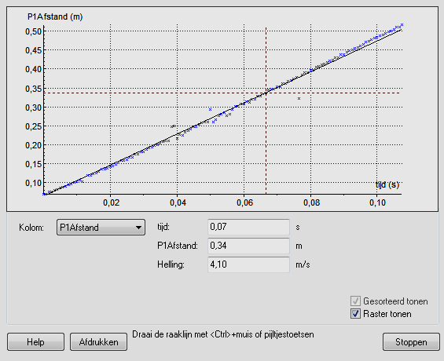

De helling = *v* = 4,10 m/s. De meting met de stopwatch scheelt $\frac{0,10}{4,1}$ ⋅100% = 2,4% met de videometing.

## Wrijvingscoëfficiënt

*nodig: (houten) kralenketting en een tafel*

Deze ketting staat op het punt te gaan bewegen.

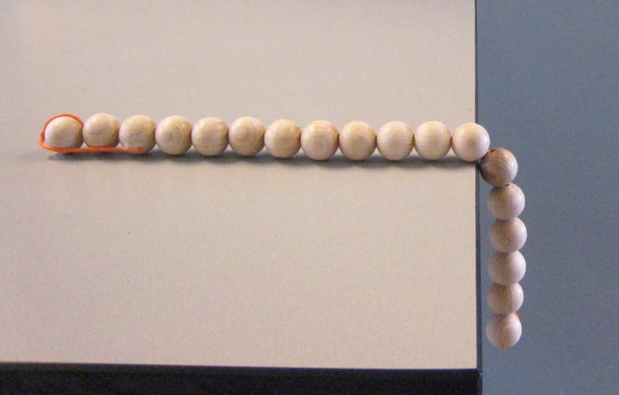

***a*** Zoek in Binas de formule waarmee je de (statische) wrijvingscoëfficiënt *μ* kunt berekenen en bepaal met behulp van de foto *μ*.

***b*** Dezelfde vraag nog een keer, maar nu met je eigen kralenketting.

### Antwoordmodel bij wrijvingscoëfficiënt

***a*** In *F*w = *μ*⋅*F*N invullen *F*N = ‘12 kralen’ en *F*w = ‘6 kralen’ ⇒ *μ* = 0,5

***b*** Idem, maar nu met andere aantallen. Bij ‘hout’ op ‘hout’: 0,25 < *μ* < 0,5.

## Slingerende ketting

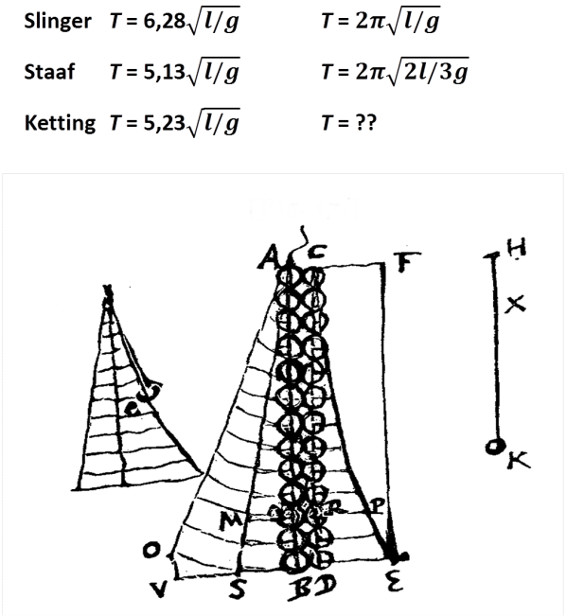

De slinger van Huygens is niks anders dan een gewichtje aan een touwtje. Je hebt vast wel eens de periode *T* als functie van de lengte *ℓ* van een slinger gemeten.

***a*** Waarom meet je altijd 10*T* en niet slechts één *T*?

Voor een slingerend gewichtje aan een touw of een slingerende staaf kon Huygens de formules die hiernaast staan afleiden. Het is niet zeker of hem dat ook bij een slingerende ketting is gelukt. Wel heeft hij experimenteel de constante 5,23 gevonden die in de formule voor het wortelteken staat.

***b*** Laat met een berekening zien dat de constanten 6,28 bij de slinger en 5,13 bij de staaf kloppen.

**Experiment**

*nodig*: doosje met paperclips, stopwatch, liniaal en eventueel een statief

**

***c*** Meet voor minstens acht verschillende kettingen de periode en de lengte en zet je metingen in een tabel.

***d*** Bevestigen jouw metingen de waarde 5,23? Licht je antwoord met berekeningen toe.

***e*** Maak een *T*(*ℓ*)-grafiek (zet *T* verticaal).

De formule voor de slingerende ketting is ook te schrijven als: *T* = 1,7⋅√*ℓ*

***f*** Buig de kromme *T*(*ℓ*)-grafiek recht met een geschikte astransformatie en bepaal de richtingscoëfficiënt (rc).

***g*** Hoeveel % wijkt jouw waarde af van 1,7?

### Antwoordmodel bij slingerende ketting

***a*** Voor de nauwkeurigheid is 10*T* meten en daarna door 10 delen van belang. Je deelt namelijk je reactietijd ook door 10. Bij het meten van één *T* is de reactietijd teveel van invloed op de meting.

***b*** Bij de slinger: 2π = 6,28 en bij de staaf: 2π⋅ $\sqrt{\frac{2}{3}}$ = 5,13

|  |  |  |  |
| --- | --- | --- | --- |
| $l$ (m) |  (m) | *T* (s) | $$T/√(l/9,81)$$ |
| 0,10 | 0,32 | 0,54 | 5,32 |
| 0,20 | 0,45 | 0,74 | 5,20 |
| 0,25 | 0,50 | 0,84 | 5,24 |
| 0,50 | 0,71 | 1,18 | 5,23 |
| 0,75 | 0,87 | 1,48 | 5,36 |
| 1,00 | 1,00 | 1,68 | 5,26 |
|  |  |  |  |
|  |  | gemiddelde: | 5,27 |

***c***

***d*** 5,27 wijkt minder dan 1% af van 5,23. Dus de metingen komen goed overeen met de waarde van Huygens.

***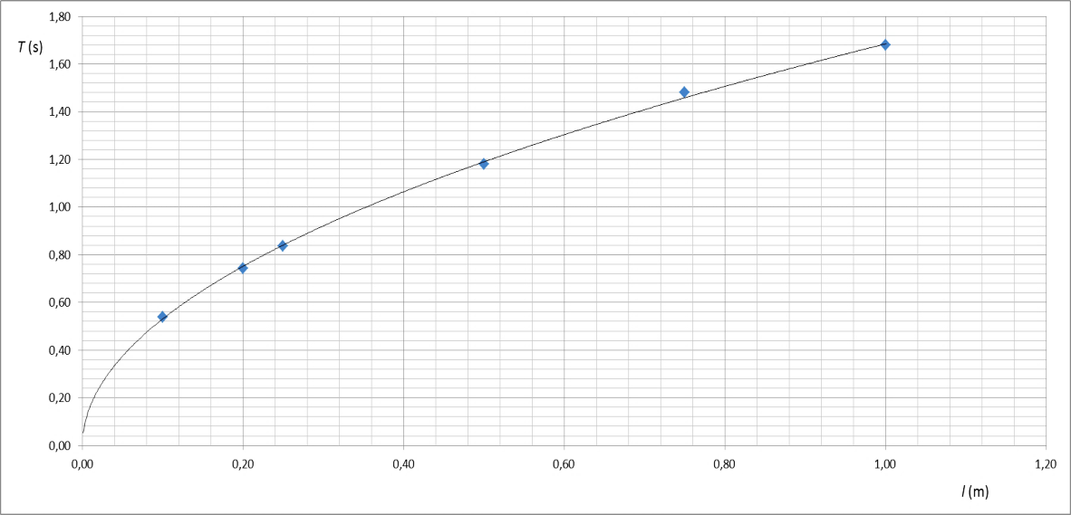e***

***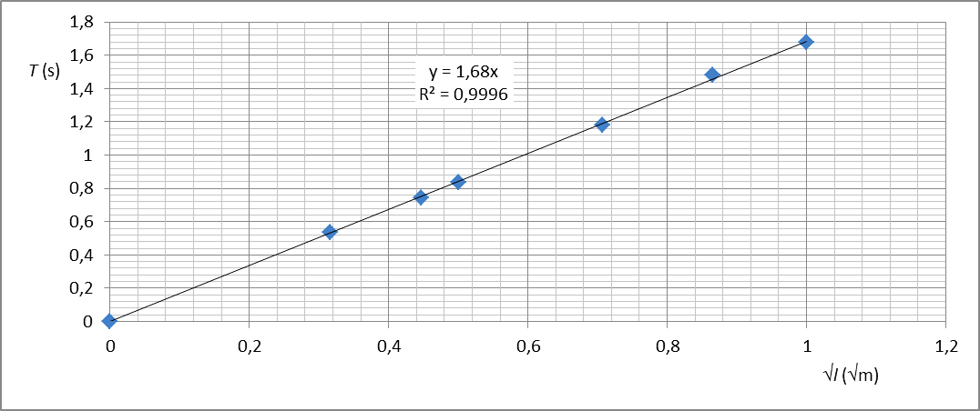f***

***g*** De rc van de rechtgebogen grafiek = 1,68 = 1,7 s/√m. Er is geen afwijking met de waarde van Huygens.